静安江宁C050201单元地块项目“5.12”一般其他伤害事故调查报告

静安区政府事故调查组
2026年7月

目录

一、事故基本情况 1
（一）相关单位情况 1
（二）相关合同情况 3
（三）事故发生经过 3
（四）事故相关人员情况 4
（五）事故现场情况 4
（六）人员伤亡和直接经济损失情况 6
二、事故应急处置及评估情况 6
（一）事故信息接报及应急响应 6
（二）医疗救治和善后情况 6
（三）事故应急处置评估 7
三、事故调查情况 7
四、事故调查结论 8
五、整改防范措施建议 8

2026年5月12日下午16时35分许，江宁路街道C050201单元地块在建工地内发生一起其他伤害事故，造成1人死亡，直接经济损失150万元。
根据《生产安全事故报告和调查处理条例》（国务院令第493号）和《上海市实施〈生产安全事故报告和调查处理条例〉的若干规定》（沪府规〔2023〕5号）等有关规定，由区应急管理局会同区建设管理委、区公安分局、区总工会等相关单位组成静安江宁C050201单元地块项目“5.12”一般其他伤害事故调查组（以下简称事故调查组），同时邀请上海市公安局刑侦总队、区纪委监委和区检察院共同参与，对本次事故开展调查工作。
经调查，该案属于一起生产安全事故。现形成报告如下：

一、事故基本情况

（一）相关单位情况
- 建设单位：上海中远泰兴置业有限公司（以下简称中远置业）。统一社会信用代码：91310106750323060L；法定代表人:冯龙；注册地址：上海市静安区延平路151号503室；经营范围：房地产开发、经营，物业管理，房屋租赁（受产权人委托）。
- 总包单位：上海建工七建集团有限公司（以下简称七建公司）。统一社会信用代码：41000000202206270094；法定代表人：李志宏；注册地址：中国（上海）自由贸易试验区福山路33号17楼C座；经营范围：建筑设计，建设工程总承包，土木建筑，设备安装，建筑机械施工、修理、设备租赁，建筑装潢设计、施工及技术服务，结构件的产销、修理及租赁，建筑材料、金属材料、木材、五金交电的销售、普通货运（凭许可证经营）。
- 分包单位：上海室内装饰（集团）有限公司（以下简称室内装饰公司）。统一社会信用代码：913101011324077507；法定代表人：张国强；注册地址：上海市云南南路263号；成立日期：1991年4月3日；经营范围为：建设工程设计；房屋建筑和市政基础设施项目工程总承包；各类工程建设活动；建筑智能化工程施工；消防设施工程施工。
- 劳务分包单位：上海紫荣建筑劳务有限公司（以下简称紫荣劳务公司）。统一社会信用代码：91310115MA1K41AG65；法定代表人：顾白桦；注册地址：中国（上海）自由贸易试验区创新西路778号；成立日期：2018年2月22日；经营范围为：建筑劳务分包，房屋建设工程施工，建筑装修装饰建设工程专业施工等。
- 监理单位：上海建科工程咨询有限公司（以下简称建科公司）。统一社会信用代码:913102308331524636;法定代表人：张强；注册地址：崇明区秀山路34号；成立时间：1997年6月6日；经营范围工程建设监理及咨询，工程造价咨询，建设工程招投标代理，工程项目管理，工程建设监理领域内的技术咨询服务，（系统集成、计算机软件、网络工程、节能技术、建筑）科技领域内的技术开发、技术转让、技术咨询及技术服务，电子产品的销售及加工。

（二）相关合同情况
- 2022年7月22日，中远置业公司与七建公司签订《静安江宁C050201单元047-1、047-9地块项目（除桩基）施工总承包合同》，该合同明确了七建公司作为该项目总承包公司，工期：2022年7月1日至2026年4月11日。
- 2026年1月22日，七建公司与室内装饰公司签订《静安江宁C050201单元047-1、047-9地块项目（除桩基）工程地下空间及架空层精装修工程专业分包合同》，该合同明确了室内装饰公司承接项目地块的地下空间及架空层的精装修工程，工期：2026年1月21日至2026年5月11日。2026年4月签订《补充合同》，约定工期顺延至2026年11月27日。合同签订地点:上海。室内装饰公司委托李忠辉为项目经理，徐佳乐任安全员。
- 2026年1月，室内装饰公司与紫荣劳务公司签订《建设工程劳务分包合同》，该合同明确了紫荣劳务公司提供项目的所有施工人员（含现场管理人员）。紫荣劳务公司是本次死者吴**的劳务派遣单位。
- 2026年1月，七建公司与建科公司签订《建设工程监理合同》，约定建科公司对项目施工全过程进行安全、质量、进度监理，安全监理责任包括审核施工方案、检查现场安全措施、制止违章作业等。

（三）事故发生经过
2026年5月12日下午16时35分许，江宁路街道C050201单元地块在建工地3号楼地下一层电梯前室区域，现场工友冉毛兵、刘佃银正进行收工整理，听到一声射钉器击发声响，转身发现电梯前室中区的吴**躺倒在地上吐血，立即拨打120后送至普陀区人民医院，经医院抢救无效宣布死亡。

（四）事故相关人员情况
吴**（死者），男性，53岁，户籍地址安徽省***。

（五）事故现场情况
- 勘查时现场状态
事故现场位于昌平路C050201单元047-1,047-9地块内，东至西苏州路，南至南草坪，西至昌化路，北至昌平路，事故点位处于3号楼地下一层电梯厅内，该电梯厅有南北和东西两个主过道。（南北向长6.55米，东西向通道宽1.97米），现场位于在东西过道中部见有一架设的人字梯子，梯子高度约2米，梯子顶端及梯子东侧由上至下第一级、第二级、第三级踏板上见有流淌状血迹以及擦蹭状血迹；梯子北侧及梯子下方地面见有滴落血迹及金属吊杆4根，其中三根吊杆的一端铁片上连接有完整的一体炮钉（钢钉和火药一体结构),另一根吊杆的铁片上却是一体炮钉，四根吊杆上均溅落有血迹。梯子南侧通道地面上有一处约20cm*30cm血泊，血泊东侧见有一黄色头盔，其上见有血迹，头盔边东侧地面上见有一加长“固威特压力式消音紧固器”（射钉器）。现场无视频监控、无直接目击证人。
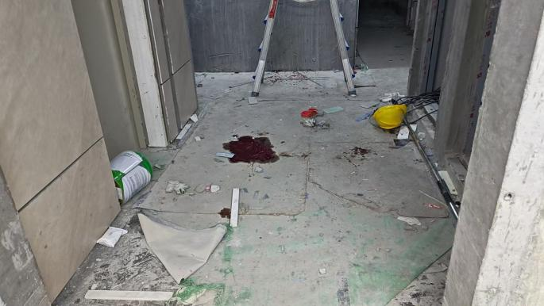
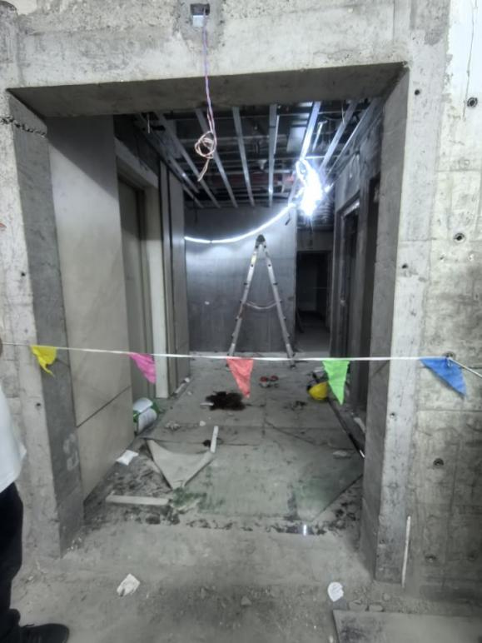
图1：现场照片
- 设备情况
2026年4月18日，班组长吴君从上海大华紧固件有限公司（沪太路4332号兴明建材市场A区02-5号）采买射钉器一把，炮钉八包，共花费360元。射钉器品牌：固特威（GTW9900），该射钉器的发射方式为:从枪管口装入炮钉（钢钉与发射药一体结构），将枪头垂直顶在固定物上，加力下压枪管口套筒，达到一定行程时，解锁击针击发钉炮射出钉子。退弹壳方式为：手握射钉器握把，后拉前端套筒，内部击针套管顶推弹壳尾端退出弹壳。
现场射钉器长约2米，由枪身和三节加长管组成，在枪口钉管内发现留存有一白色击发过的塑料炮钉弹壳。经拆解射钉器发现：现场射钉器结构完整，未发现改装。该射钉器不属于管制设备，也不属于特种设备，为施工常用工具。
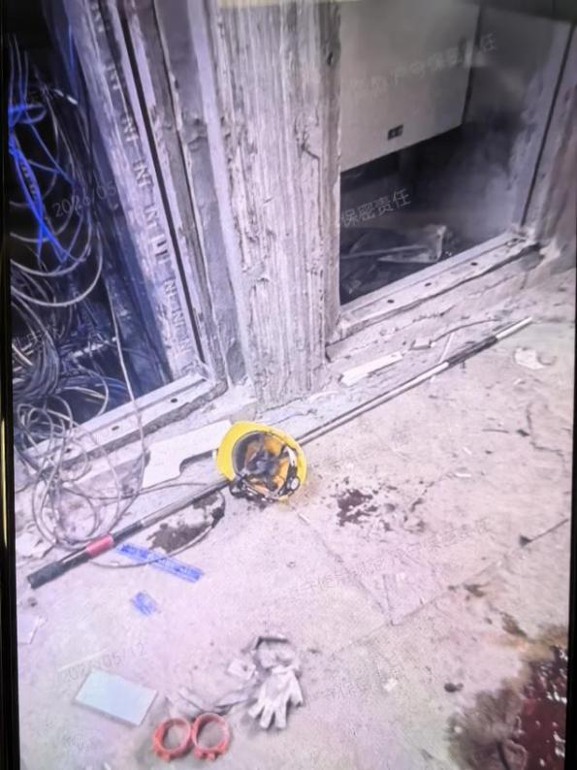
图2：现场射钉器照片

（六）人员伤亡和直接经济损失情况
本次事故造成吴**1人死亡，现场设备无损坏，事故造成直接经济损失约150万元。

二、事故应急处置及评估情况

（一）事故信息接报及应急响应
事故发生后，现场有关人员立即向有关部门上报事故情况。区应急局接报后，立即启动响应机制，会同区公安分局、区建设管理委和江宁路街道迅速赶赴现场开展工作，区公安分局设置警示标识并排查刑事责任，上海市公安分局刑侦总队参与现场勘察和对射钉器杀伤力的检测，区应急局指导做好应急救援并勘察事故现场，区建设管理委约谈相关企业，要求立即停工排查隐患，落实整改，江宁路街道做好维稳工作。

（二）医疗救治和善后情况
事故发生后，工友随即拨打了“120”急救电话，将伤者送往普陀区人民医院救治，伤者经抢救无效死亡，死亡原因：创伤合并失血休克。相关企业积极开展善后工作，在较短时间内与死者家属达成共识，并签订补偿协议,未产生社会舆情。

（三）事故应急处置评估
经评估，相关企业在事故发生后立即组织开展应急处置，并按规定向属地政府及相关部门报告事故现场应急救援情况，总体措施得当，未造成次生事故。

三、事故调查情况
1．根据司法鉴定科学研究院出具的司法鉴定意见书（编号：司鉴院[2026]病鉴字第156号），吴**死亡原因符合“遭射钉器作用致胸部损伤，引起创伤合并失血休克死亡特征”。
2．事故现场提取的射钉器枪口钉管内留存有白色击发过的塑料炮钉弹壳；现场人字梯下方地面提取的四根金属吊杆中，三根吊杆铁片上附有完整炮钉（钢钉与火药一体结构），另一根吊杆铁片上炮钉缺失，现场未发现该缺失炮钉及其他分离的炮钉。死者体内异物为射钉类金属物、伤口形态与射钉器发射特征高度吻合。
3．根据人字梯位置状态、梯子下方四个吊杆位置以及调查情况推断：事发时间段不排除吴**正用射钉器进行安装吊杆作业。根据人字梯北侧地面较下人字梯下方地面滴血多、人字梯顶端血迹情况以及吴**伤口部位（左侧腋下）推断：事发时不排除吴**体位系面朝北骑跨在梯子上。现场物品摆放总体平静，无明显搏斗痕迹。射钉器击发原因无法通过现有技术手段还原，现有证据未能证明射钉器存在机械故障或改装，亦未能证明其他外力介入。
4．室内装饰公司已制定了覆盖射钉器操作流程的《手持电动工具安全操作规程》，并于事发前（2026年3月14日）向包括吴**在内的作业人员进行了书面交底，吴**于2026年4月10日参加了项目组织的三级安全教育培训。
5．紫荣劳务公司对涉事射钉器实施管控。经查，非作业期间射钉器存放于施工区域专用铁皮储存柜内，该柜使用密码锁具，密码由班组长吴君单独设定并掌握。
6．事发当日16时至17时收工时段，项目安全员徐佳乐在岗并开展了安全巡场工作。

四、事故调查结论
经调查，因事故无现场监控，无目击证人，无法准确还原事故过程。调查未发现从业人员违章作业等直接导致事故发生的责任因素。
综上，事故调查组认定静安江宁C050201单元地块项目“5.12”一般其他伤害事故是一起生产安全非责任事故。

五、整改防范措施建议
室内装饰公司要以本次事故为深刻警示，完善射钉器等高风险施工工具全生命周期管理制度，对作业前检查、操作流程、故障处理、个人防护、使用登记台帐等作出详细规定。举一反三，强化人员培训，突出设备操作和应急技能，考核达标方可上岗。建立常态化检查机制，定期排查设备及环境风险，发现隐患立即整改，补齐管理短板。

上海市静安区人民政府事故调查组
2026年7月23日

